新北市108學年度國民中學藝術才能美術班招生宣導說明會實施計畫
一、依據：依新北市政府教育局108年01月16日新北教社字第 10801063651號號函辦理。
二、目的：提供家長有關新北市108學年度國民中學藝術才能美術班招生等各項資訊，增進 家長對藝術才能美術班的特色及課程認識，並瞭解未來美術班學生之學習方向。
三、辦理單位:
（一）指導單位：新北市政府教育局。
（二）承辦單位：新北市中和區中和國民中學。
（三）協辦單位：新北市立淡水國民中學、新北市立新埔國民中學、新北市立中和國民中學、
新北市立自強國民中學、新北市立三重高級中學、新北市立大觀國民中學、
新北市立福和國民中學、新北市立泰山國民中學。
- 說明會時間：108年3月10日（星期日）上午9時30分起。
- 說明會地點：本校育樂中心（新北市中和國中 新北市中和區興南路二段三巷17號）
- 說明會流程：
時間 | 流程 | 主講人
09：00-9：30 | 報到 | 中和國中服務團隊
09：30-10：00 | 1.中和國中校長致詞  2.介紹各校美術班學校代表教師 | 中和國中呂校長治中
10：00-11：45 | 1.各校美術班簡介(教師、課程等)  2.簡章內各項重要時程與內容說明 | 各美術班學校代表教師
11：45-12：20 | 提問與回覆 | 各校代表
七、參加對象：
凡有意報考或對藝術才能班有進一步認識了解之學生及家長，均歡迎報名參加。
八、報名方式
(一)網路報名：請於108年2月18日(星期一)上午9時起至108年2月27日(星期三)中午12時止，請逕至中和國中報名網頁進行線上報名：http://www.chjhs.ntpc.edu.tw/
(二)紙本報名：請於108年2月27日(星期五)前填妥報名表以傳真或郵寄方式送達本校。(附件1) 本案聯絡人輔導處，聯絡電話：2942-2270轉248、240。
- 郵寄地址：23543新北市中和區興南路二段三巷17號。
- 傳真電話：02)2941-5504。
九、注意事項
（一）為響應環保，請自備環保杯具，謝謝合作。
（二）本校因空間有限，恕不提供停車位，請搭乘大眾交通工具(附件2)。
十、經費：由新北市教育局相關經費項下支應。
十一、本計畫經新北市政府教育局核准後實施，修正後亦同。

附件1
新北市108學年度國民中學藝術才能美術班招生宣導說明會報名表
時間 | 中華民國108年3月10日（星期日）上午9時30分起
姓名
聯絡電話 | （日） （夜）
電子郵件
身分 | □家長 □教師 □其他：（請說明）

※網路報名：請於108年2月18日(星期一)早上9時起至108年2月27日(星期三)
中午 12時前請逕至中和國中報名網頁進行線上報名：
http://www.chjhs.ntpc.edu.tw/。
※紙本報名：請於108年2月27日(星期三)前填妥報名表以傳真或郵寄方式送達本校。
※郵寄地址：23543新北市中和區興南路二段三巷17號。
※傳真電話：(02)2941-5504。
※本案聯絡人：輔導處特教組王欣欣組長 (TEL：2942-2270轉248）。

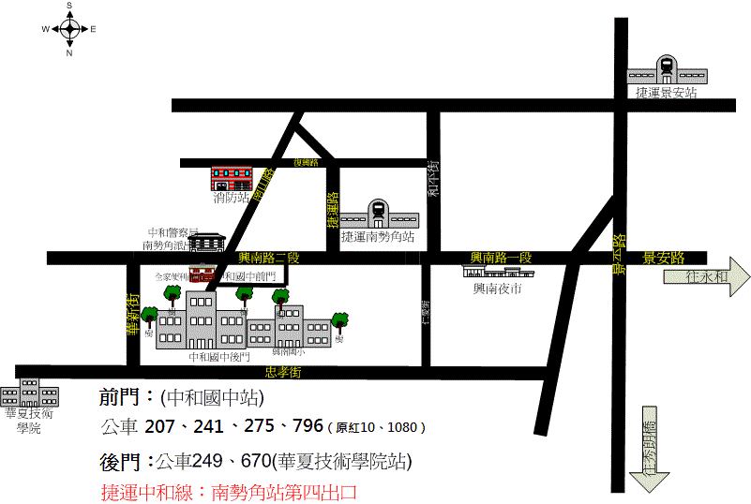
附件2
交通資訊：
◎ 捷運：搭乘捷運中和線至南勢角4號站出口，興南路步行約 10 分鐘到校
◎ 公車、客運：
- 241、242、249、275、796： 中和國中站 (往烘爐地方向行走至派出所對面3巷巷口)
- 249、670： 華新街站 (下車後，前方路口右轉沿興南路走至派出所對面3巷巷口)
- 202、208、248、624、橘1：景新街站
- 254、672、262、綠2、綠3、綠6、綠8：南勢角站
- 207： 捷運南勢角站 (沿興南路一段前進，在派出所對面的路口左轉3巷巷口

◎開車:中和交流道下國道3號右轉直行遇南山路右轉直行到底 全家便利商店巷口進入。

◎鄰近停車場資訊：
- 南勢角捷運停車場（和平街巷內，地下停車場，每小時30元）
- 興南立體停車場（中和區景新街410巷24號4至7樓，每小時20元）
- 大時代停車場（景新街328號地下3樓，夜間每小時30元）
- 飛駝社區停車場 (中和區興南路二段159巷口)
- 中和復興公有停車場 (中和區南山路236號)

